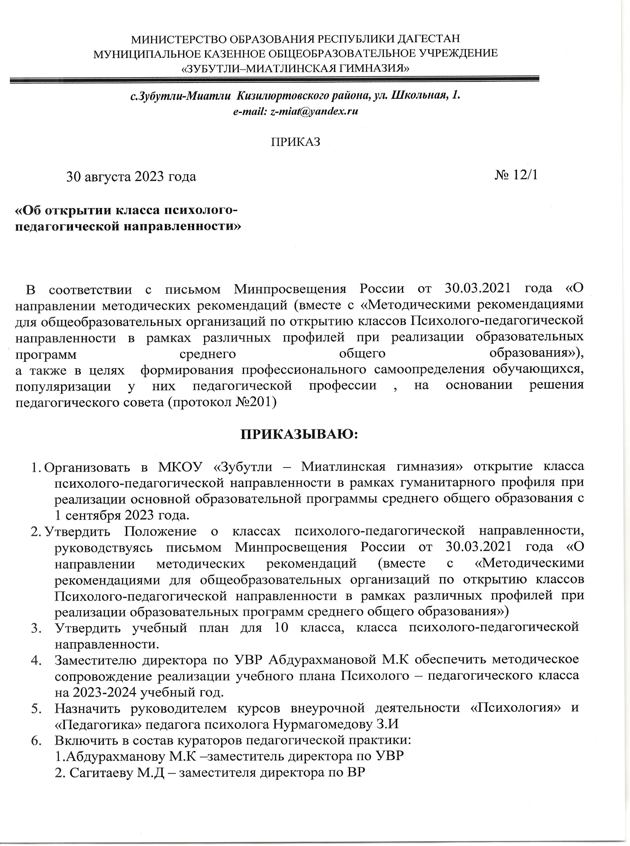

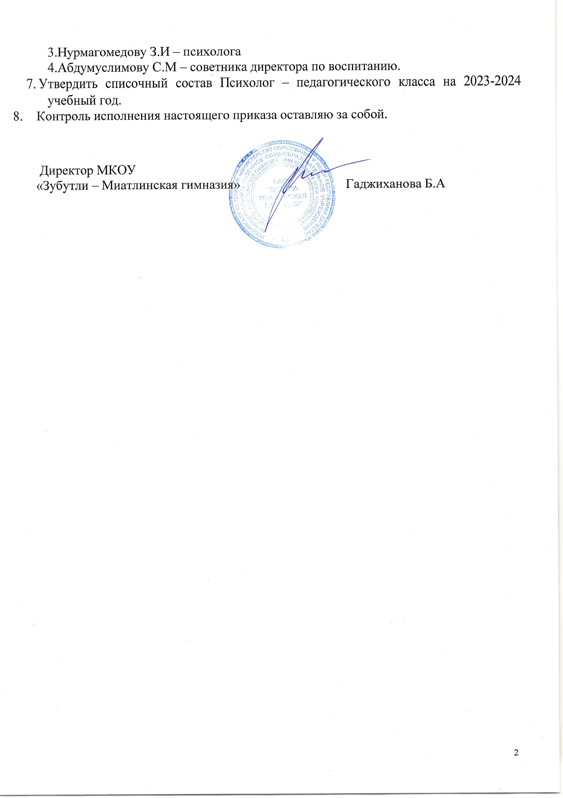муниципальное казенное общеобразовательное учреждение

«Зубутли – Миатлинская гимназия»

**приказ**

**30 августа 2023 года № 12/1**

Об открытии класса психолого-педагогической направленности

**ПРИКАЗЫВАЮ:**

В соответствии с письмом минпросвещения России от 30.03.2021 года «О направлении методических рекомендаций (вместе с «Методическими рекомендациями для общеобразовательных организаций по открытию классов Психолого-педагогической направленности в рамках различных профилей при реализации образовательных программ среднего общего образования»),  
а также в целях формирования профессионального самоопределения обучающихся, популяризации у них педагогической профессии , на основании решения педагогического совета (протокол №201)

**ПРИКАЗЫВАЮ:**

1. Организовать в МКОУ «Зубутли – Миатлинская гимназия» открытие класса психолого-педагогической направленности в рамках гуманитарного профиля при реализации основной образовательной программы среднего общего образования с 1 сентября 2023 года.
2. Утвердить Положение о классах психолого-педагогической направленности, руководствуясь письмом минпросвещения России от 30.03.2021 года «О направлении методических рекомендаций (вместе с «Методическими рекомендациями для общеобразовательных организаций по открытию классов Психолого-педагогической направленности в рамках различных профилей при реализации образовательных программ среднего общего образования»)
3. Утвердить учебный план для 10 класса, класса психолого-педагогической направленности.
4. Заместителю директора по УВР Абдурахмановой М.К обеспечить методическое сопровождение реализации учебного плана Психолого – педагогического класса на 2023-2024 учебный год.
5. Назначить руководителем курсов внеурочной деятельности «Психология» и «Педагогика» педагога психолога Нурмагомедову З.И
6. Включить в состав кураторов педагогической приктики:

1.Абдурахманову М.К –заместитель директора по УВР

2. Сагитаеву М.Д – заместителя директора по ВР

3.Нурмагомедову З.И – психолога

4.Абдумуслимову С.М – советника директора по воспитанию.

1. Утвердить списочный состав Психолог – педагогического класса на 2023-2024 учебный год.
2. Контроль исполнения настоящего приказа оставляю за собой.

Директор МКОУ «Зубутли – Миатлинская гимназия» Гаджиханова Б.А